МИНОБРНАУКИ РОССИИ
САНКТ-ПЕТЕРБУРГСКИЙ ГОСУДАРСТВЕННЫЙ
ЭЛЕКТРОТЕХНИЧЕСКИЙ УНИВЕРСИТЕТ
«ЛЭТИ» ИМ. В.И. УЛЬЯНОВА (ЛЕНИНА)
Кафедра САУ

ОТЧЕТ
по лабораторной работе №2
ИССЛЕДОВАНИЕ МОДУЛЯТОРА И ДЕМОДУЛЯТОРА
по дисциплине «ТССУ»

 |  | Сулинский Е.В.
 |  | Грачев И.Г.
 |  | Недовизий А.И.
 |  | Цыкунова Н.В.
Студенты гр. 2491 |  | Краснова С.
Преподаватель |  | Якупов О.Э.

Санкт-Петербург
2025г.
Цель работы: практическое ознакомление с принципом действия и особенностями работы преобразовательных элементов в системах автоматического управления: модулятором и демодулятором.
Описание исследуемой установки.
Преобразовательными устройствами называют такие элементы, которые непосредственно не выполняют измерения регулируемых параметров, усиления сигналов или коррекции свойств системы в целом и не оказывают прямого воздействия на управляемый объект. Эти элементы являются промежуточными и выполняют вспомогательные функции, связанные с эквивалентными преобразованием величины одной физической природы в форму, удобную для формирования управляющего воздействия или с целью согласования корректирующих устройств, используемых в общем контуре системы.
Для преобразования сигналов постоянного тока в переменный в системах автоматического управления используется модулятор. Амплитуда переменного напряжения на выходе модулятора пропорциональна величине входного сигнала, а фаза определяется полярностью входного сигнала в зависимости от фазы опорного напряжения.
В случае, когда необходимо преобразовать переменный сигнал в постоянный, используется демодулятор. В основном этот элемент используется в системах автоматического управления при введении в контур корректирующего звена, которое обычно работает на постоянном токе. Выходное напряжение демодулятора пропорционально величине амплитуды входного сигнала переменного тока, а его полярность определяется фазой входного и опорного напряжения.
Существуют различные виды модуляторов и демодуляторов: электромеханические, полупроводниковые – диодные и транзисторные, на электронных лампах и магнитные. Каждая из перечисленных групп имеет свои достоинства и недостатки.
В данной лабораторной работе исследуются три схемы модуляторов и демодуляторов: на транзисторах, работающих в ключевом режиме, на операционном усилителе и на полевых транзисторах.
Основными характеристиками модулятора и демодулятора являются следующие:
Коэффициент передачи (преобразования).
Для модулятора это отношение амплитуды первой гармоники выходного напряжения к величине входного напряжения:
$$K_{M}=\frac{U_{вых}^{1}}{U_{вх0}}$$

Для демодулятора – отношение постоянной составляющей входного напряжения к действующему значению входного напряжения
$$U_{вых0}=\frac{2}{π}U_{m}, U_{1вх}=\frac{1}{\sqrt{2}}U_{m}$$
Линейность и симметричность характеристик при изменении полярности (фазы) входного напряжения.
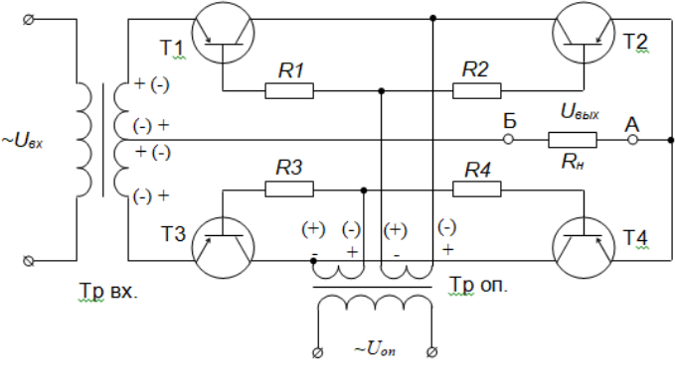
Рисунок 1- Принципиальная схема демодулятора.

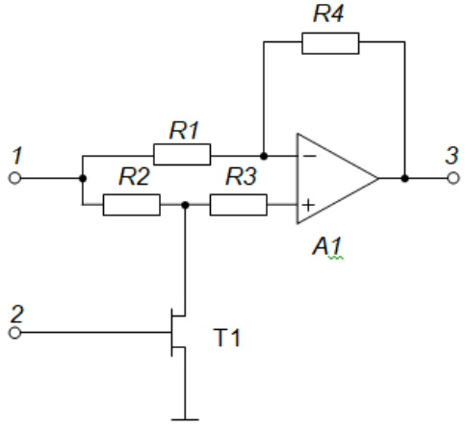
Рисунок 2- Принципиальная схема модулятора-демодулятора на операционном усилителе.
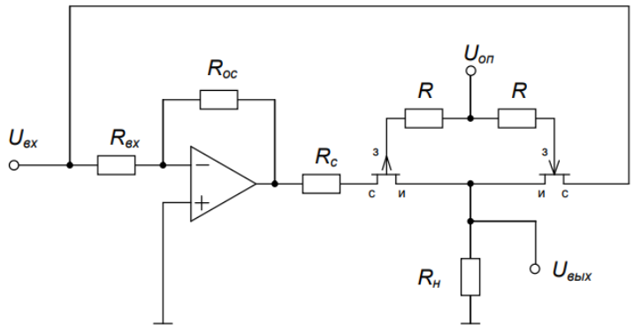
Рисунок 3 - Принципиальная схема модулятора-демодулятора на полевых транзисторах.

Обработка результатов.
Построение зависимости выходного напряжения от входного сигнала
Uвых = f(Uвх) для трех типов модуляторов.
- В режиме холостого хода

Uвх, В | -3 | -2 | -1 | 1 | 2 | 3
Uвых, k1 | 2,9 | 1,85 | 0,9 | 0,85 | 2 | 3,3
Uвых, k2 | 2,8 | 1,9 | 1,15 | 1 | 2 | 3
Uвых, k3 | 2,8 | 1,9 | 1,2 | 0,8 | 1,9 | 2,7
Рисунок 4 - Зависимость U_{вых} = f(U_{вх}) в режиме холостого хода

Таблица 1 - Исследование схем модулятора в режиме ХХ

- В режиме нагрузки

Рисунок 5 - Зависимость Uвых = f(Uвх) в режиме нагрузки

Таблица 2 - Исследование схемы модулятора в режиме нагрузки
Uвх, В | -3 | -2 | -1 | 1 | 2 | 3
Uвых, 100Ом | 0,25 | 0,2 | 0,1 | 0,1 | 0,2 | 0,25
Uвых, 1,6кОм | 1,5 | 1 | 0,7 | 0,6 | 1,2 | 1,65

Рассчитаем коэффициент передачи для 100 Ом, 1,6 кОм (табл.2) и ХХ (табл.1):
Для ХХ: K = $\frac{U_{вых}}{U_{вх}}=\frac{0,85}{1}=0,85$
Для 100 Ом: K = $\frac{U_{вых}}{U_{вх}}=\frac{0,1}{1}=0,1$
Для 1.6 Ом: K = $\frac{U_{вых}}{U_{вх}}=\frac{0,6}{1}=0,6$
Как видно из графиков на рисунках 4 и 5, отличие в работе на нагрузку и в режиме ХХ в том, что в режиме нагрузки значительно уменьшается напряжение на выходе. Однако при увеличении сопротивления, коэффициент передачи так же возрастает, так, при нагрузке в 1,6 кОм величина выходного сигнала возрастает по сравнению с кривой зависимости при нагрузке 100 Ом. В обоих режимах графики симметричны относительно оси выходного напряжения, т.е. не зависят от полярности входного сигнала, образуя кривую параболического вида, ветви которой близки к линейным.
Определение оптимальной величины сопротивления нагрузки для модулятора на транзисторах.

Рисунок 6 – Зависимость Pн = f(Rн)

Таблица 3 – Определение оптимальной нагрузки
R, Ом | 100 | 560 | 910 | 1600 | 3900
Uвых, кз | 0,3 | 1 | 1,4 | 1,8 | 2,5
P, Вт | 0,0009 | 0,001786 | 0,002154 | 0,002025 | 0,001603

Где мощность определяется как:
$$P= \frac{U_{вых}^{2}}{R}$$
Например:
$$P= \frac{U_{вых}^{2}}{R}= \frac{1^{2}}{560}=0.0018$$

Исходя из графика зависимости мощности от сопротивления нагрузки на рисунке 6 можно сделать вывод, что оптимальная величина сопротивления нагрузки для модулятора на транзисторах R = 1.6 кОм, так как при этом значении нагрузки достигается максимальная мощность.
Исследование демодулятора
Построение зависимости выходного напряжения от входного сигнала Uвых = f(Uвх) для трех типов демодуляторов.

Рисунок 7 - Зависимость Uвых = f(Uвх) в режиме холостого хода

Таблица 4 - Исследование схем демодуляторов
Uвх, В | 0,5 | 1 | 1,5 | 2 | 2,5 | 3
Uвых, k1 | 0,9 | 1,5 | 2 | 2,5 | 3 | 3,1
Uвых, k2 | 0,5 | 1 | 1,6 | 2 | 2,5 | 3
Uвых, k3 | 0,05 | 0,05 | 0,05 | 0,15 | 0,2 | 0,2

Исходя из зависимостей, представленных на рисунке 7, существенных отличий в результатах для демодуляторов по схемам 1 и 2 нет, напряжение на выходе прямо пропорционально входному сигналу. Отличие в демодуляторе по схеме 3 в том, что характеристика инвертирована – при одной полярности входного сигнала, наблюдается противоположенная полярность выходного напряжения. Все три характеристики демонстрируют линейную зависимость, симметричность относительно начала координат с отклонением от линейного вида в диапазоне малых по модулю величин входного сигнала.

Вывод: В ходе лабораторной работы исследована работа модулятора и демодулятора. Построены графики зависимостей выходного напряжения от входного, а также график зависимости мощности на нагрузке от величины сопротивления в нагрузке. Была установлена оптимальная из представленных величина сопротивления нагрузки для модулятора на транзисторах R = 0,91 кОм. Были определены коэффициенты передачи для режимов нагрузки и холостого хода на примере схемы 3. При рассмотрении схем модуляторов и демодуляторов была оценена линейность и симметричность их характеристик при изменении полярности (фазы) входного напряжения. Наибольшие отличия отмечены для схемы 3 представляющей собой двухполупериодный модулятор-демодулятор на транзисторах, не имеющий, в отличие от других схем, операционного усилителя.

